說明：
- 查核佐證清單：請以填報系統下載之基本資料表PDF螢光筆標示序號為準，檢附資料如下表。
(請學校點選確認報部後請再次確認螢光筆標示序號與佐證是否一致)
- 佐證請以電子檔呈現，並請上傳至系統，上傳之佐證請於右上角標示對應基本資料表之序號。
- 佐證上傳期間：108/11/18~108/12/2。
表冊名稱 | 認列日期 | 查核資料
整體教學資源投入統計表 | 107/08/01  ~  108/07/31 | 請參考範例說明，檢附資料如下：  請檢附總收入、機械儀器及設備、圖書及博物、維護費資料：  - 計算說明EXCEL（含會計科目明細帳：1341當期增加數、1621當期增加數、1350當期增加數、5133當期增加數）  - 佐證-決算書PDF（請檢附固定資產與無形資產變動表、支出明細表、收入明細表），請以PDF螢光筆功能標示出對應金額
1-1、學生數及所系科分級明細表 | 108/10/15 | 請參考範例說明，檢附資料如下：  請檢附填報序號總人數前3大資料：  - 學生名冊EXCEL（須保留「學號」、「學制」、「班級」、「年級」）、對應之107-2、108-1（10月15日前）學年度休退學紀錄EXCEL檔
1-2、產學攜手合作專班明細表 | 108/10/15 | 範例請參考學生數及所系科分級明細表  請檢附填報序號總人數前3大資料：  - 學生名冊EXCEL（須保留「學號」、「學制」、「班級」、「年級」）、對應之107-2、108-1（10月15日前）學年度休退學紀錄EXCEL檔  備註：若無此專班學生不須檢附
二、專任師資名冊 | 108/10/15 | 請參考範例說明，檢附資料如下：  請檢附新任、留職停薪、編制外教學人員、育嬰留停職代教師資料：  - 108年10月專任師資薪資帳冊（須保留「姓氏」、「系所」、「職級」、「本薪」、「學術研究加給」、「薪資」六個欄位，請以PDF螢光筆功能標註對應基本資料表之序號）  - 佐證（聘書、證書、校教評會議紀錄、課表、編制外教學人員契約書、教師赴公民營實務深耕研習相關契約證明文件、育嬰代理專任教師聘任公告）
三、專任專科學校專業及技術教師／大學聘用專業技術人員名冊 | 108/10/15 | 範例請參考專任師資名冊  請檢附新任、留職停薪、編制外教學人員、育嬰留停職代教師資料：  - 108年10月專任師資薪資帳冊（須保留「姓氏」、「系所」、「職級」、「本薪」、「學術研究加給」、「薪資」六個欄位，請以PDF螢光筆功能標註對應基本資料表之序號）  - 佐證（證書、聘書、校教評會議紀錄、課表、校外學者或專家2人以上審查文件（請參考範例）、編制外教學人員契約書、教師赴公民營實務深耕研習相關契約證明文件、育嬰代理專任教師聘任公告）
六、學術自律明細表 | 107/8/1  ~108/7/31 | 請參考範例說明，檢附資料如下：  請檢附108年度填報人數（教師數+學生數）前3大資料：  - 佐證清單EXCEL（須含106~108年）  - 研習證書PDF（108年度前3大）
七、學生宿舍床位供給情形明細表 | 108/10/15 | 請參考範例說明，檢附資料如下：  請檢附資料108年度床位數前1大資料：  - 自有宿舍：建物登記謄本或使用執照及床位數計算過程。  - 租賃宿舍：合約(僅提供出租人/承租人、租賃期間、雙方核章之頁面即可)、建物登記謄本或使用執照及床位數計算過程。
8-1、大專校院弱勢學生助學金明細表 | 107/8/1  ~108/7/31 | 請參考範例說明，檢附資料如下：  請檢附填報金額前3大資料：  - 印領清冊Excel
8-2、生活助學金明細表 | 107/8/1  ~108/7/31 | 範例請參考大專校院弱勢學生助學金  請檢附填報金額前3大資料：  - 印領清冊Excel
8-3、緊急紓困助學金明細表 | 107/8/1  ~108/7/31 | 範例請參考大專校院弱勢學生助學金  請檢附填報金額前3大資料：  - 印領清冊Excel
8-4、住宿優惠明細表 | 107/8/1  ~108/7/31 | 範例請參考大專校院弱勢學生助學金  請檢附填報金額前3大資料：  - 印領清冊Excel
8-5、工讀助學金明細表 | 107.8.1  ~108.7.31 | 範例請參考大專校院弱勢學生助學金  請檢附填報金額前3大資料：  - 印領清冊Excel
8-6、研究生獎助學金明細表 | 107.8.1  ~108.7.31 | 範例請參考大專校院弱勢學生助學金  請檢附填報金額前3大資料：  - 印領清冊Excel
9-1、產學合作明細表 | 107/01/01  ~107/12/31 | 請參考範例說明，檢附資料如下：  請檢附填報金額前10大資料：  - 佐證（合約（僅需檢附日期、金額之頁面）、會計入帳資料，請以PDF螢光筆功能標示合約期間、金額）  備註：自選指標無選擇之學校不須檢附
9-2、技術移轉或授權金額明細表 | 107/01/01  ~107/12/31 | 請參考範例說明，檢附資料如下：  請檢附填報金額前5大資料：  - 佐證（合約（僅需檢附日期、金額之頁面）、會計入帳資料，請以PDF螢光筆功能標示合約期間、金額）  備註：自選指標無選擇之學校不須檢附
十、教師多元升等成效名冊 | 107/8/1  ~108/7/31 | 請參考範例說明，檢附資料如下：  - 佐證（教師升等報部申請公文、升等所獲之教育部部頒證書（姓名、升等職等、證書字號、核發日期），掃描檔請以彩色方式呈現方能看出核發日期）  備註：自選指標無選擇之學校不須檢附
十一、國際化成效明細表 | 107/8/1  ~108/7/31 | 請參考範例說明，檢附資料如下：  請檢附基本資料表PDF檔序號螢光筆之資料：  - 佐證（計畫書（僅需檢附日期、金額、簽到單之頁面）、會計支出明細資料，請以PDF螢光筆功能標示出人數及金額如何對應）  備註：自選指標無選擇之學校不須檢附

說明：
- 查核佐證清單：請各校填報完成時下載各表冊對應之PDF檔，螢光筆標示即為學校須檢附佐證查核之序號。
範例：
- 填報完畢後下載各表冊對應之PDF。（請務必為填報完畢後下載，若尚未填報完畢則底色反黃仍會變動）
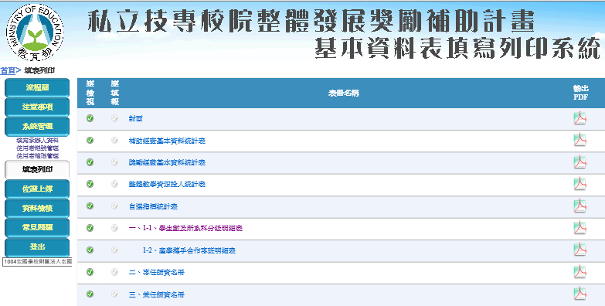
各
表
冊
對
應
之
PDF
- 下載後螢光筆標示之序號即為學校需檢附，以範例而言：請學校檢附序號1、2、3之佐證。
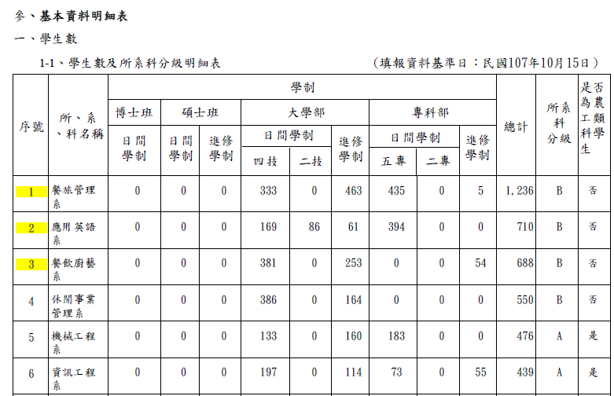
請學校上傳
序號1、2、3之佐證

- 上傳說明(第二次開表時開放)：
  - 上傳網址：
獎勵補助資訊填報系統：https://tvc-fund.yuntech.edu.tw/psg。
  - 點選左方功能列之“佐證上傳”，即出現所需上傳佐證之表冊。
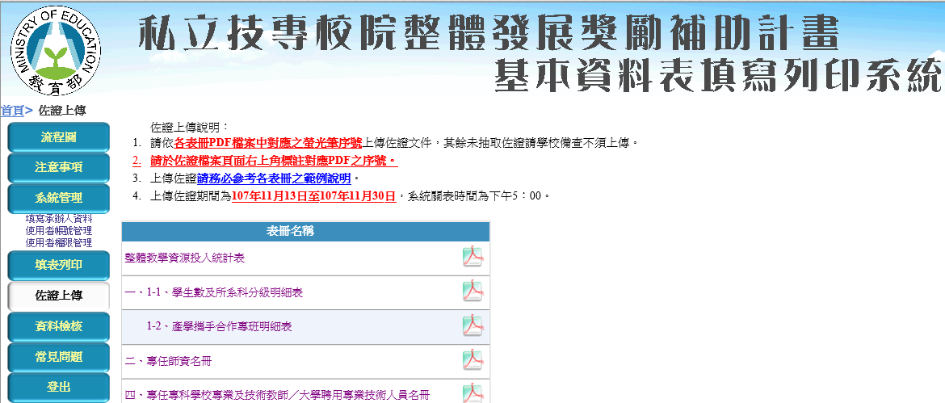
所需上傳佐證之表冊清單

  - 點選各表冊即可上傳佐證。
